Приложение
Русский язык (9 класс)
Пятнадцатое ноября
Собственные имена существительные

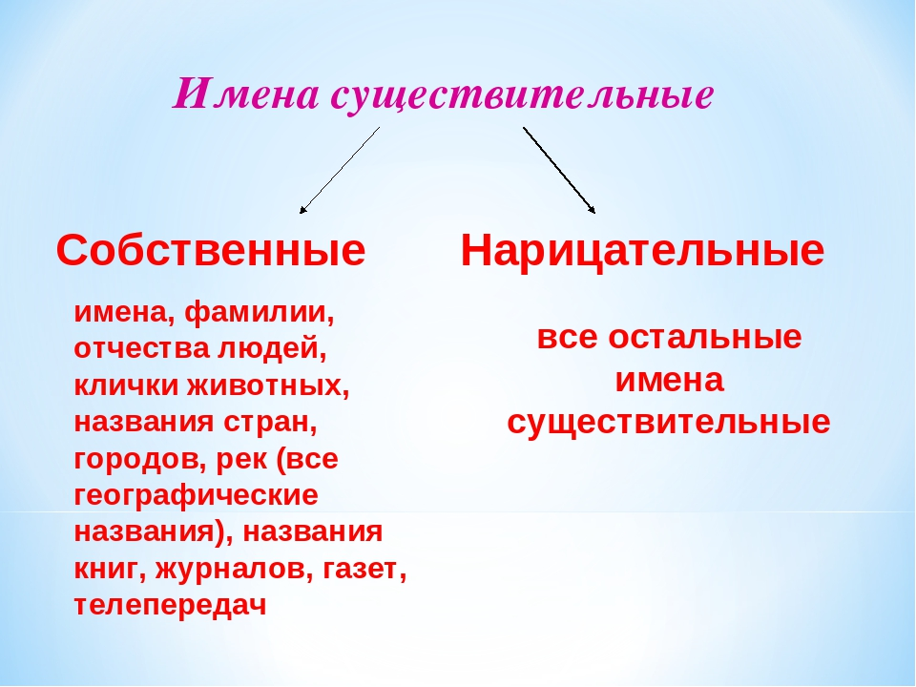
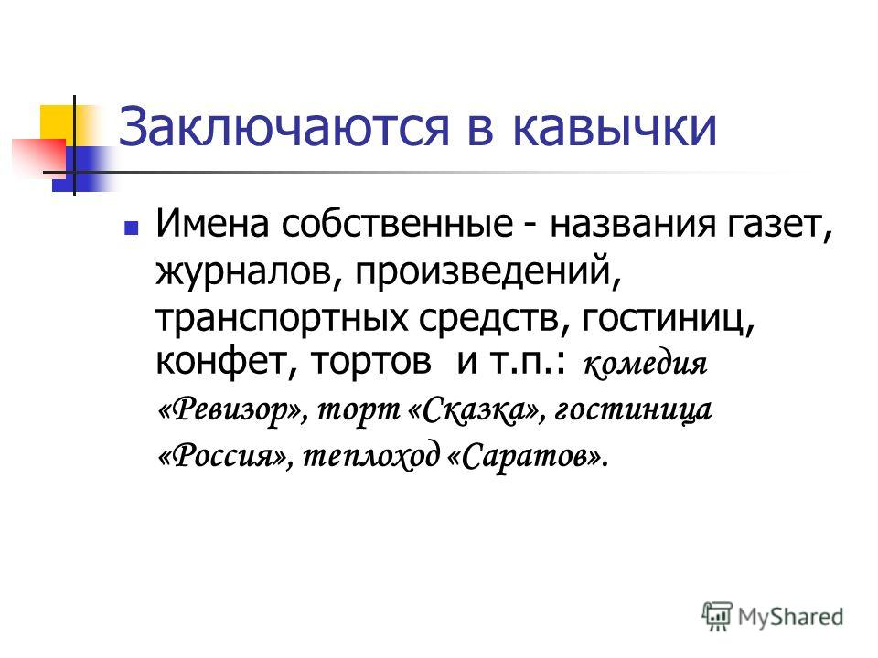Выполнить упражнение 74, стр.56
Прочитать краткую биографию М.Горького. Найти в ней имена собственные. И выписать их.

Писатель Максим Горький. Река Волга. Город Нижний Новгород. Дед Каширин. Повесть «Детство». Бабушка Акулина Ивановна. Мальчик Алёша. Повесть «В людях». Государство Русь. Город Астрахань. Страна Грузия. Город Тифлис. Рассказ «Макар Чудра». Газета «Кавказ». Цыган Лойко Зобар. Красавица Рада.
Ответы на вопросы.
А.М.Горький родился в Нижнем Новгороде. Писатель жил в доме деда. О своей жизни он написал в произведениях «Детство» и «В людях». Первый рассказ Максима Горького «Макар Чудра» был напечатан в газете «Кавказ». Этот рассказ о любви цыгана Лойко Зобара и красавицы Рады.

